В університеті відбулося урочисте засідання ІІ Всеукраїнської науково-практичної інтернет-конференції «Освітні й наукові виміри географії та туризму»

26 березня в читальному залі №2 організатори і учасники ІІ Всеукраїнської науково-практичної інтернет-конференції з міжнародною участю «Освітні й наукові виміри географії та туризму» провели підсумкове засідання. Урочистості, приурочені до 30-ліття підготовки фахівців спеціальності «Географія» у Полтавському національному педагогічному університеті імені В. Г. Короленка, стали яскравим завершенням наукового зібрання.
Надіслані до публікації матеріали охоплюють актуальні питання модернізації змісту і організації освітнього процесу у закладах вищої й загальної середньої освіти, що спрямований на формування професійної компетентності фахівців з географії та туризму і скомпоновані за тематичними напрямками: модернізація структури, змісту і методичних засад географічної освіти; природничо-географічні студії: методологія і практика; суспільно-географічні студії: теорія, українознавство, регіонознавство; географія рекреації й туризму. Географія учасників конференції надзвичайно широка: у роботі брали участь представники освітніх та наукових закладів України, а також науковці із університетів Азербайджану (Азербайджанський державний педагогічний університет, Азербайджанський університет туризму і менеджменту) та Білорусі (Барановицький державний університет).
Результати науково-педагогічної діяльності кафедри географії та методики її навчання, як співорганізатора конференції, репрезентували студенти – призери та учасники ІІ туру Всеукраїнського конкурсу студентських наукових робіт (Дмитро Хмелевський, Максим Погрібняк, Олександр Сафронов), співробітники (Альвард Мелконян) та перший завідувач кафедри Леонід Булава, якого присутні привітали зі славним ювілеєм – 60-ти літтям.
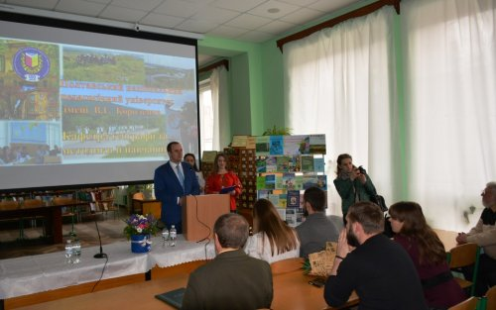
Проректор з наукової роботи, доктор географічних наук Сергій Шевчук відкрив засідання конференції.
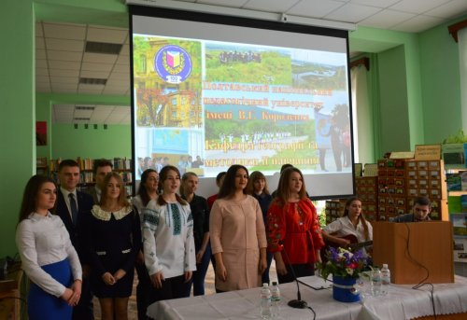
Студенти розпочинають роботу конференції виконанням «Гімну географів».
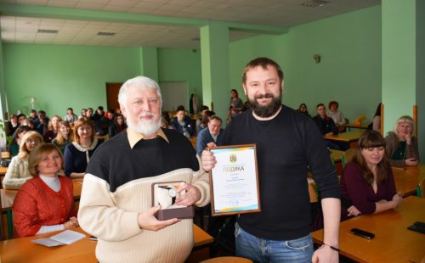
Заступник голови Полтавської обласної ради Анатолій Ханко вручає Леонідові Булаві подяку за багаторічну сумлінну працю, плідну науково-педагогічну діяльність та з нагоди 60-річчя від дня народження.

